  Вы – родитель. Помимо того, что это звучит гордо, это «звание» накладывает на вас определенные обязанности. А если вы – родитель школьника, то к обычным обязанностям можно смело прибавить походы на родительские собрания, проверку успеваемости ребенка, его домашней работы, общение с классным руководителем (а иногда и с другими учителями). Как совместить такие обязанности с работой, отнимающей много сил и времени? И можно ли совместить их вообще? С уверенностью отвечаем: «Да, можно». Для этого достаточно заглянуть в электронный дневник школьника.  Электронный  дневник – что это?  Электронный дневник – это новый уникальный проект, позволяющий создать единую информационно – образовательную сеть для основных участников образовательного процесса. | Доступность…  Электронный дневник доступен в любое время!  www.dnevnik76.ru  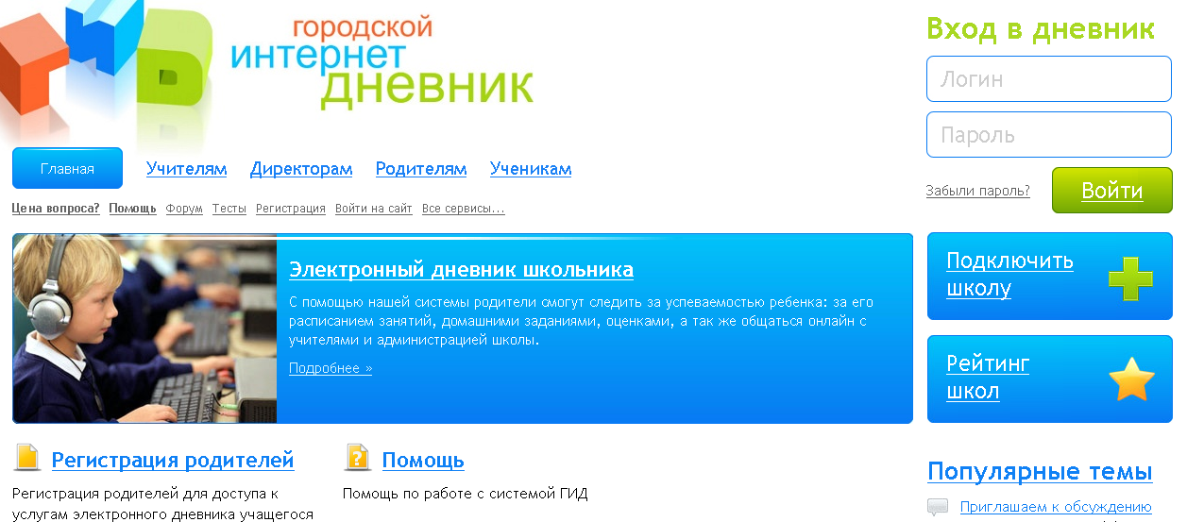  Он работает 24 часа в сутки, 7 дней в неделю, 365 дней в году!  Функционал…  - Интерактивный дневник своих детей;  - Домашние задания;  - Расписание занятий;  - Школьные события (Новости, объявления);  - Итоговые оценки;  - Социальная сеть;  - Общение с учителем, другими родителями, администрацией | Муниципальное образовательное учреждение  средняя общеобразовательная школа №____    г. Ярославль  2011 г.
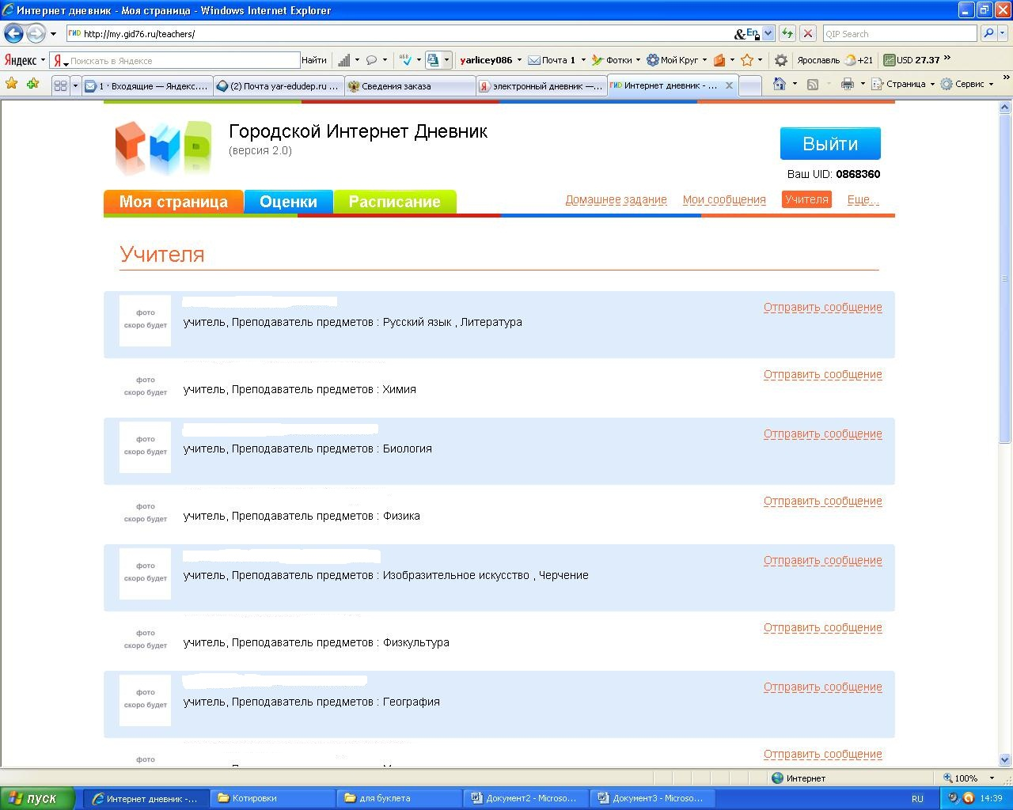  Электронный дневник…  дает возможность наладить эффективное взаимодействие с образовательным учреждением, в котором учится ваш ребенок.  Электронный дневник…  позволяет смотреть оценки своего ребенка, узнавать о его успехах, достижениях, контролировать посещаемость занятий.  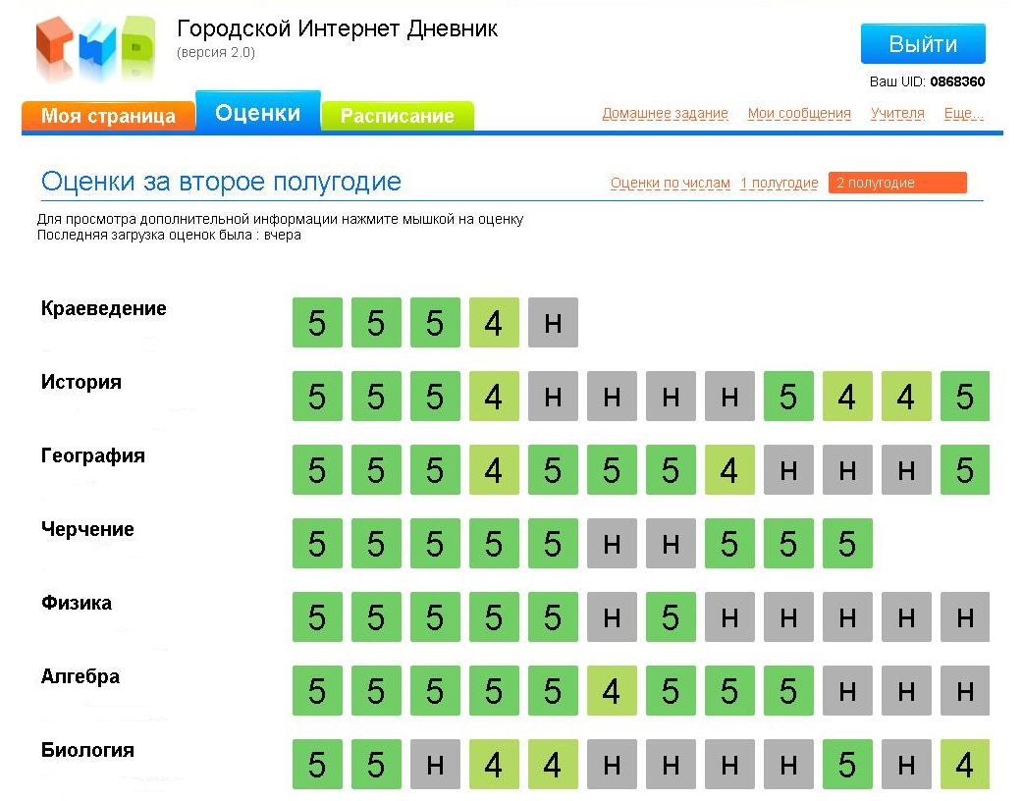 | Электронный дневник…  позволяет оперативно получить самую свежую и достоверную информацию обо всех мероприятиях и событиях школьной жизни.  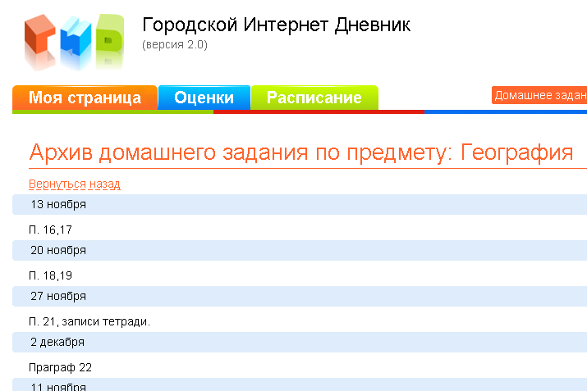  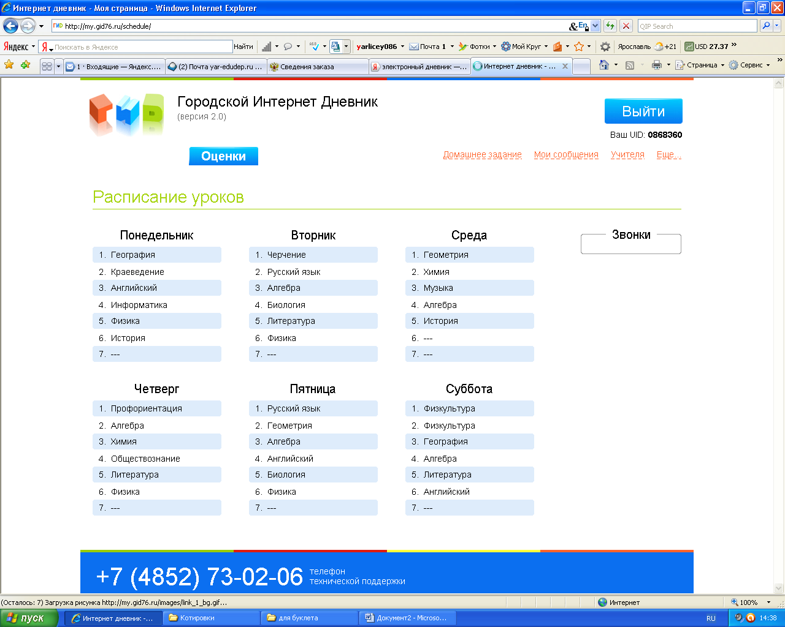  Электронный дневник…  позволяет уточнять расписание занятий, домашнее задание по любому из предметов учебной программы. |   Электронный дневник…    доступен с любого компьютера, подключенного к Интернет. В него можно заглянуть во время обеденного перерыва, или же выкроить пять минут между просмотром электронной почты и составлением квартального отчета.  

